HỌC VIỆN CÔNG NGHỆ BƯU CHÍNH VIỄN THÔNG

KHOA CÔNG NGHỆ THÔNG TIN

**---------------------- 🙠🕮🙢 ----------------------**



**BÁO CÁO BÀI TẬP LỚN**

**MÔN HỌC: LẬP TRÌNH HƯỚNG ĐỐI TƯỢNG**

**Giảng viên:** Nguyễn Mạnh Sơn

**Nhóm môn học:** 05

**Nhóm BTL:** 5.11

**Thành viên:** B21DCAT030 – Lý Đức Anh

B21DCAT176 – Lê Trung Thành

B21DCCN622– Đặng Văn Quang

B21DCCN549– Nguyễn Hải Nam

*Hà Nội, 22 tháng 11 năm 2023*

Hà Nội năm 2022

**Hà Nội, Tháng 12/2016**

# Giới thiệu

## 1.1 Đặt vấn đề

Quản lí bán hàng là một nhu cầu thiết yếu đối với mọi tổ chức kinh doanh.Để thuận tiện cho việc quản lí bán hàng và tối ưu chi phí, cũng như xu thế số hóa. Phần mềm “Hệ thống quản lý bán hàng”, được sử dụng để ghi lại thông tin về giao dịch hàng ngày và quản lí sản phẩm của một tổ chức. Nó lưu trữ thông tin về sản phẩm, nhà cung cấp, người bán, hóa đơn bán hàng. Nếu một sản phẩm được mua thì thông tin liên quan sẽ được cập nhật.Bên cạnh đó, Người dùng có thể dễ dàng tìm kiếm thông tin về sản phẩm, hóa đơn bán hàng,… , và xuất các thông tin ra các định dạng khác như pdf hay excel. Không chỉ vậy, Tính năng thống kê và các biểu đồ giúp người dùng dễ dàng quản lí, giảm thời gian tính toán và tối ưu khả năng ra quyết định. Người dùng có thể dễ dàng sử dụng ứng dụng với giao diện thân thiện và thay đổi màu sắc theo sở thích.

## Mục tiêu và phạm vi của dự án

Mục tiêu chính của dự án là phân tích, xây dựng hệ thống quản lí bán hàng. Để áp dụng các kiến thức lý thuyết có được từ môn học Lập trình hướng đối tượng vào việc giải quyết vấn đề thực tế. Bên cạnh đó qua việc phát triển dự án cũng giúp sinh viên nâng cao kĩ năng làm việc nhóm, sắp xếp thời gian, tinh thần trách nhiệm,kĩ năng viết báo cáo,…

Đúng như tên gọi của nó, Phần mềm này là ghi lại thông tin về sản phẩm của một tổ chức và thực hiện các hoạt động cơ bản, việc mua bán sản phẩm. Nó được phát triển để nâng cao hiệu quả của một tổ chức vì nó có thể thực hiện nhiệm vụ một cách nhanh chóng và chính xác. Phần mềm này có thể hữu ích cho các tổ chức có quy mô vừa và nhỏ, nơi hàng tồn kho cần được quản lý hàng ngày. Phần mềm này có thể hữu ích cho xử lý hàng tồn kho so với hệ thống giấy tờ truyền thống.

## Đánh giá tính khả thi

Nghiên cứu khả thi là việc đánh giá và phân tích tiềm năng của một dự án đề xuất dựa trên điều tra và nghiên cứu sâu rộng để hỗ trợ quá trình ra quyết định

*) Về mặt kĩ thuật

Không có vấn đề gì về tính khả thi về mặt kỹ thuật vì nó hỗ trợ cơ bản phần cứng và phần mềm. Các phần mềm cần thiết cho dự án này có thể là dễ dàng có sẵn trên internet. Nó thân thiện với người dùng và có thể được sử dụng bởi bất kỳ người không chuyên về kỹ thuật.

*) Về mặt thời gian

Sinh viên có khoảng thời gian 2-3 tháng để chuẩn bị và xây dựng phần mềm này

## Công nghệ sử dụng

Để phát triển hệ thống quản lý bán hàng, nhiều công cụ và kỹ thuật khác nhau được sử dụng.

Các kỹ thuật phát triển hệ thống như:

• Net Beans IDE (Thiết kế + Coding)  
• JDK 18  
• MySQL server  
• MySQL workbench

• Các thư viện liên quan

# 2 Phân tích hệ thống

## 2.1 Usecase diagram

Sơ đồ usecase là một loại sơ đồ hành vi được xác định bởi Ngôn ngữ mô hình hóa (UML) với mục đích trình bày tổng quan về chức năng được hệ thống cung cấp dưới dạng các yếu tố, mục tiêu của chúng (được biểu diễn dưới dạng trường hợp sử dụng) và mọi sự phụ thuộc giữa các trường hợp sử dụng đó. Nó được sử dụng để xác định các yếu tố chính (tác nhân) và quy trình (trường hợp sử dụng) hình thành nên hệ thống. Các Kỹ thuật usecase sử dụng trong công nghệ phần mềm và hệ thống để nắm bắt yêu cầu chức năng của hệ thống từ quan điểm của người dùng. Usecase cho thấy tác nhân khác nhau sẽ thực hiện hoạt động nào bên trong ứng dụng

## 2.2 Kiến trúc hệ thống

Phần mềm đã được chia thành bốn phần:

**Data Access Object (DAO):** Chứa lớp truy cập dữ liệu của phần mềm tương tác trực tiếp với cơ sở dữ liệu và các bảng của nó. Được sử dụng để truy xuất và sửa đổi dữ liệu.

**Data Transfer Object (DTO):** Chứa lớp truyền dữ liệu cho phép dữ liệu được truyền giữa lớp **DAO** và lớp **UI**.

**Database**: Chứa lớp ConnectionFactory truy xuất kết nối cơ sở dữ liệu và xác minh thông tin xác thực của người dùng cho ứng dụng.

**User Interface (UI):** Chứa tất cả các lớp GUI tạo nên lớp giao diện của phần mềm.

-Việc chia project thành 4 phần giúp quá trình thiết kế và phát triển trở nên dễ dàng hơn rất nhiều so với việc viết chung vào 1 file hoặc không có convention.

Ví dụ: Khi muốn thêm 1 field vào bảng products chỉ cần thêm 1 field vào Class productDTO, tạo các hàm get() và set(). Chỉnh sửa câu truy vấn SQL trong productDAO sao cho phù hợp.

## 2.3 Database Design

-Package Database chứa file config mysql với java swing thông qua JDBC Api

## 2.4 Data Access Object (DAO)

-Package DAO thực hiện truy vấn trực tiếp đến cơ sở dữ liệu, và data cho việc truy vấn sẽ lấy từ 1 object trong Package DTO.

Ví dụ: Khi muốn thêm 1 product, thực hiện lấy data từ object productDTO, thêm vào câu lệnh SQL, chạy câu lệnh

## 2.5 UI Design

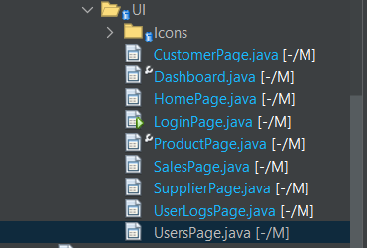

Phần Login, DashBoard được tạo nên từ lớp JFrame trong thư viện Swing của java.

JFrame cung cấp các chức năng cơ bản cho cửa sổ ứng dụng như:

1. Tiêu đề và biểu tượng( Cung cấp tiêu đề và biểu tượng cho cửa sổ)

2. Các nút tắt, thu nhỏ và phóng to( Cung cấp các nút để điều khiển kích thước và đóng cửa sổ)

3. Layouts( Cho phép bạn sắp xếp các thành phần GUI bên trong cửa sổ)

4. Sự kiện (Hỗ trợ việc xử lý các sự kiện như click chuột, nhập liệu từ bàn phím)

* Các thành phần trong phần Login bao gồm:

Tên ứng dụng(Label)

Tên đăng nhập(userText)

Mật khẩu(passText)

Lựa chọn quyền đăng nhập(ComboBox)

Phím login(loginButton)

Phím clear(clearButton)

Label

ComboBox

logginButton

clearButton

passText

userText

* DashBoard

Sử dụng CardLayout để quản lý việc hiển thị các thành phần giao diện người dùng dưới dạng các "thẻ" (cards). CardLayout cho phép chuyển đổi giữa các thành phần giao diện người dùng một cách dễ dàng bằng cách chọn hiển thị thẻ (card) tương ứng.

DashBoard gồm 3 thành phần chính:

* menuPanel
* userPanel
* displayPanel

menuPanel

userPanel

displayPanel

1. menuPanel

listMenu1

listMenu1 là 1 danh sách Item được tạo nên bởi JPanel( MenuItem)

1. userPanel

userPanel gồm:

nameLabel

logoutButton



logoutButton

nameLabel

NameLabel hiển thị loại người dùng

logoutButton là phím đăng xuất người dùng

C.displayPanel

displayPanel dùng để hiển thị các trang được gọi từ menuPanel

Các trang được hiển thị từ displayPanel:

HomePage

UsersPage

CustomerPage

ProductPage

SupplierPage

SalesPage

UserLogsPage

Các câu lệnh trên dùng để đặt trình quản lý bố cục kiểm soát việc sắp xếp và định vị các thành phần trong vùng chứa thể hiện các phần hoặc chức năng khác nhau, cho phép chuyển đổi linh hoạt giữa các trang.

Các câu lệnh sau đây sử dụng phương thức ‘show()’ trong CardLayout dùng để chuyển đổi giữa các trang hiển thị trên displayPanel.

Ví dụ:

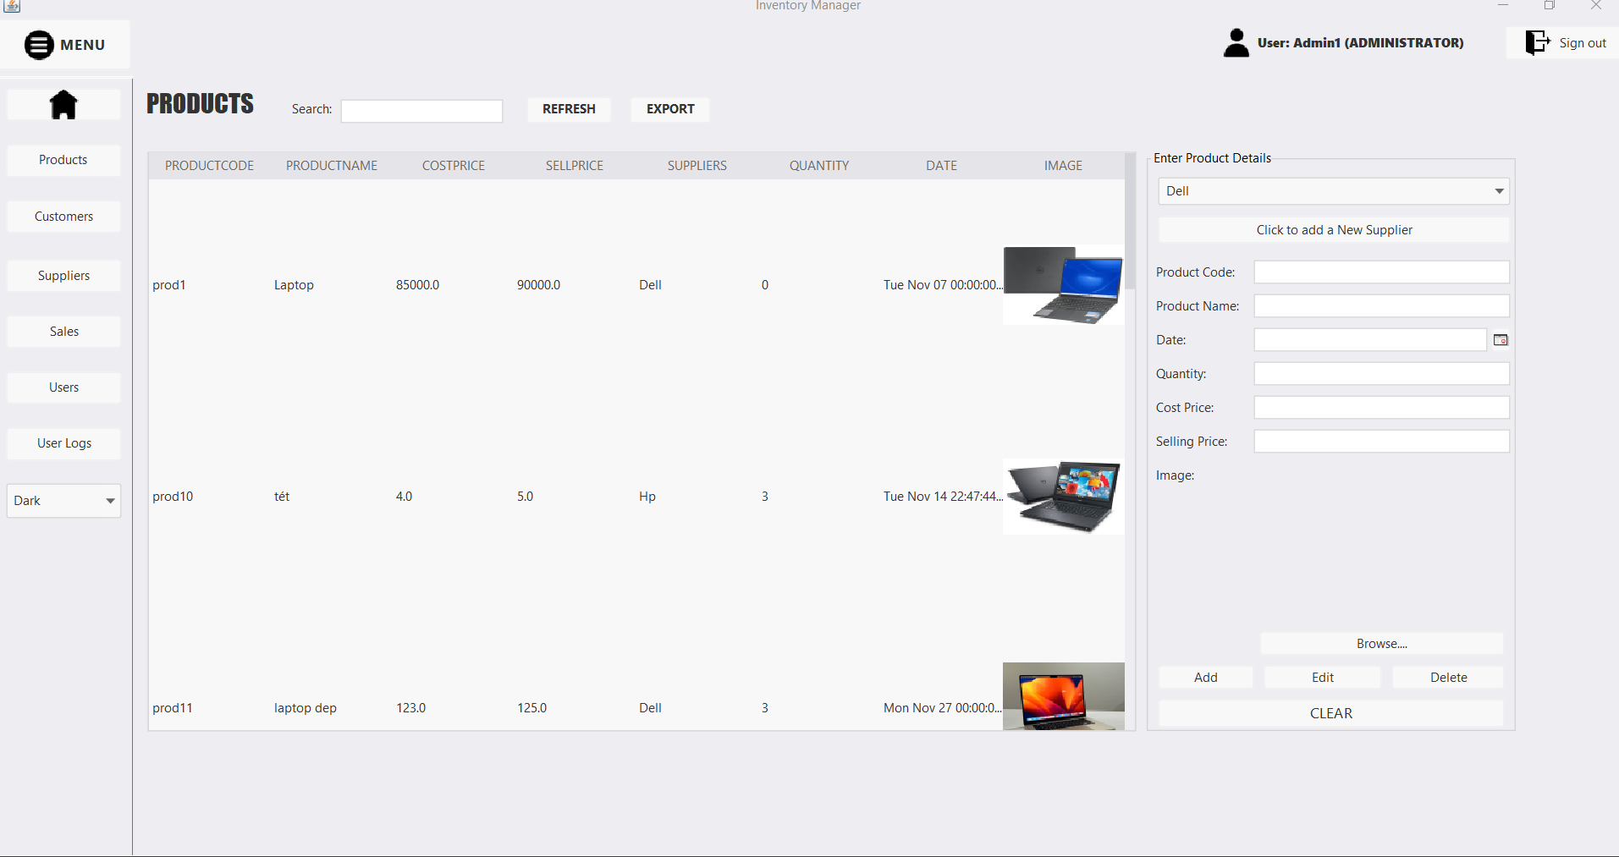

* Các trang chính

1. CustomerPage

1. Product Page

1. Sales Page

1. Supplier Page

1. User Page

## 2.5 Data Transfer Object (DTO):

- Package DTO chứa các lớp như Customer, Product, Supplier , User là bước trung gian để trao đổi dữ liệu giữa người dùng (UI) với cơ sở dữ liệu. Nó giúp việc quản lí soure code 1 cách dễ dàng

Ví dụ:

* Khi người dùng ấn nút ADD sau khi đã thêm tất cả các field => Nó sẽ kích hoạt hàm addButtonActionPerformed(). Sau đó sẽ tạo 1 object của Class ProductDTO, lúc này ta sẽ thêm tất cả các feild mà người dùng nhập vào, sau khi nạp dữ liệu vào object ProductDTO nó sẽ chuyển qua lớp DAO

-Ở lớp DAO nó sẽ thực hiện truy vấn với dữ liệu vừa được add thông qua lớp DTO

Kiểm tra xem product đó đã tồn tại hay chưa

-Nếu insert thành công sẽ hiện “Product added and ready for sales.”

# 3.DEMO

**-Khi chạy chương trình màn Login page sẽ xuất hiện. Đăng nhập màn user admin1 với role ADMIN**

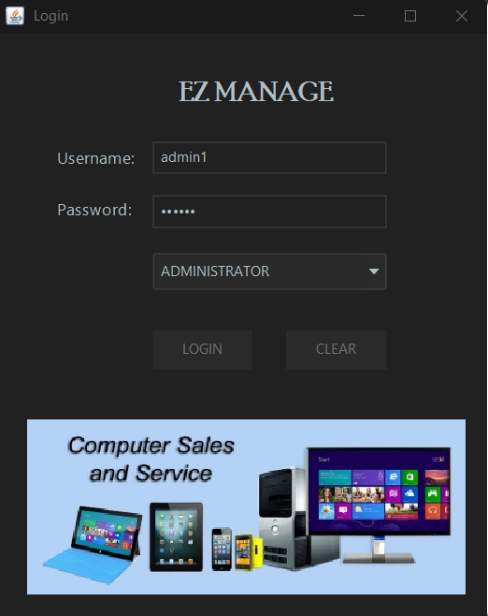

**-Màn hình Dashboard chứa thống kê số lượng sản phẩm, đơn bán hàng, người dùng, khách hàng và các biểu đồ , biểu đồ piechart thể hiện phần trăm các sản phẩm đã được bán, biểu đồ linechart thể hiện tổng các đơn hàng của từng tháng**

**- Người dùng có thể dễ dàng chỉnh sửa màu sắc của ứng dụng**

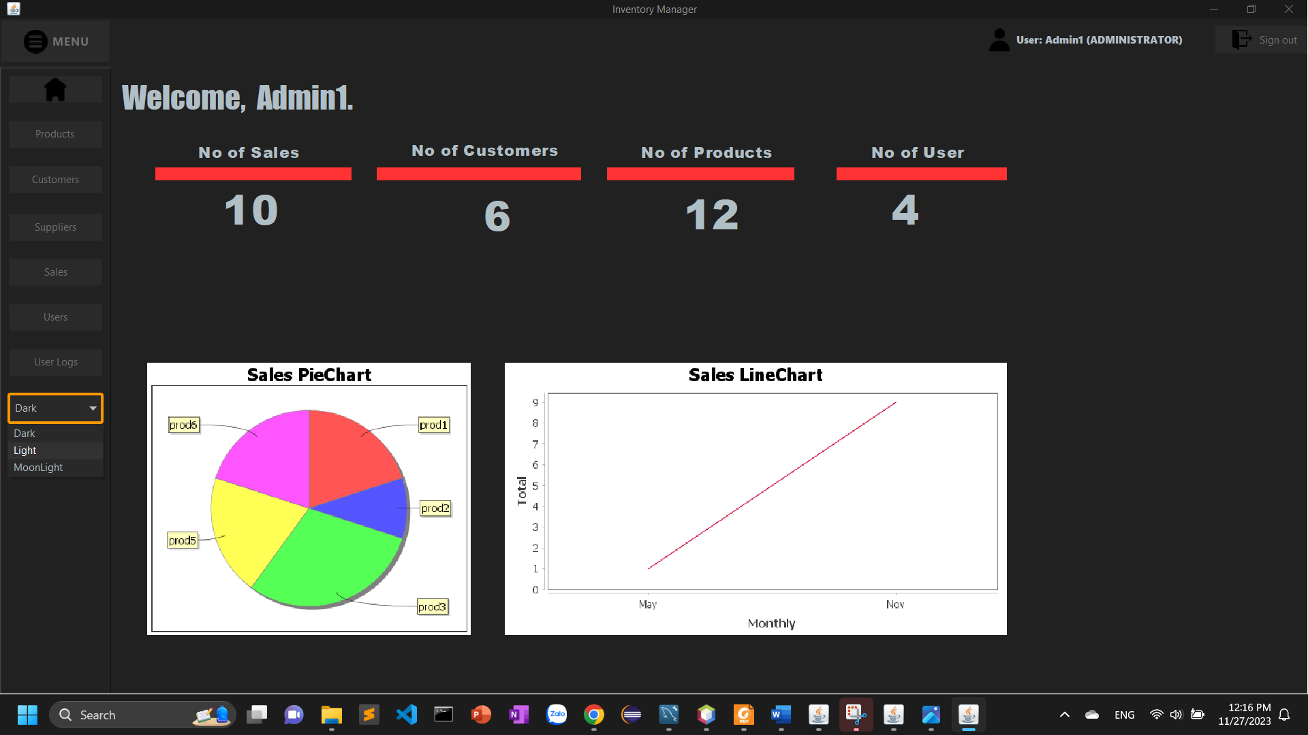

**-Thực hiện thêm sản phẩm**

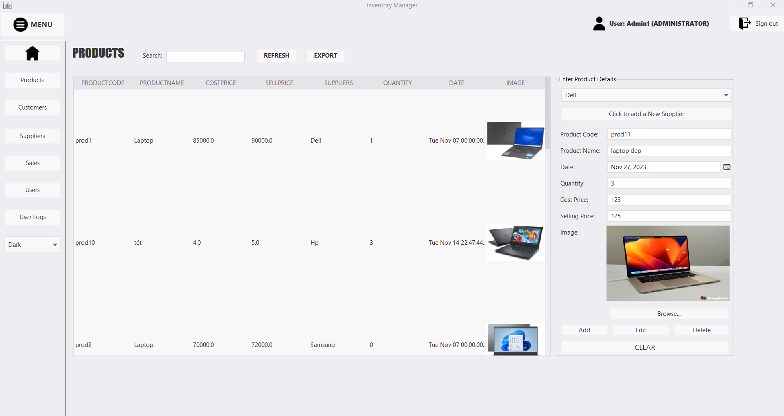

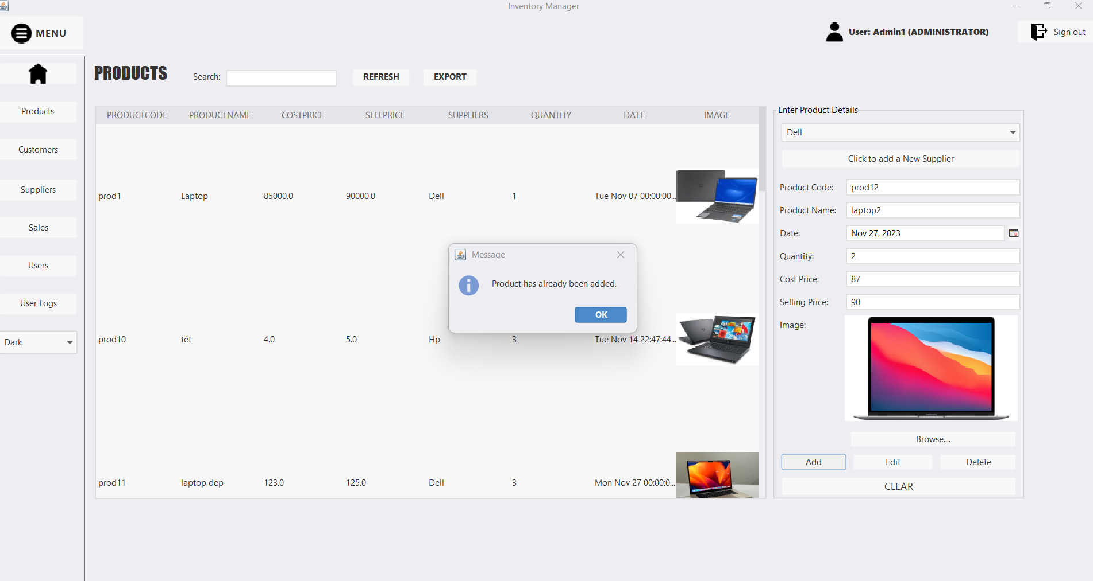

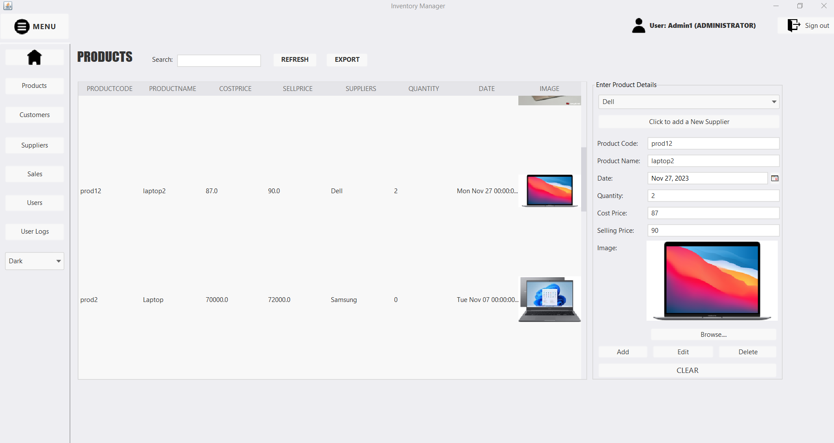

**-Thực hiện chỉnh sửa sản phẩm**

**-Thực hiện xóa sản phẩm**

**-sản phẩm đã bị xóa**

**-Thực hiện xuất file excel**

**-thực hiện xuất file pdf**

**-Thực hiện search theo tên sản phẩm**

**-Thực hiện search theo mã sản phẩm**

**-Thao tác tương tự với các màn còn lại**

**-Thực hiện thêm một đơn hàng với sản phẩm customer vip1,product prod1. Khi thêm prod1 vào field product sẽ hiển thị thông tin sản phẩm như tên, số lượng còn lại**

**-Sau đó trở lại màn product và thấy product prod1 đã được cập nhật số lượng**

-Trước khi thêm đơn bán

-Sau khi thêm đơn báng, các số liệu sẽ được cập nhật

**-Ở màn UserLogs có thể xem thông tin người đăng nhập, cũng như thời gian đăng nhập**

**-Đăng nhập vào user empl1 với quyền EMPLOYEE**

**-Employee sẽ có quyền thêm sửa xóa như admin với các màn products, customers, suppliers, sales. Màn quản lí users và userlogs sẽ không được hiển thị**

# 4.Kết luận

Qua dự án quản lí bán hàng trên, Sinh viên đã có khả năng áp dụng những kiến thức từ môn học Lập trình hướng đối tượng vào giải quyết bài toán thực tế. Không chỉ giúp sinh viên củng cố kiến thức môn học mà còn nâng cao kĩ năng làm việc nhóm, kĩ năng giao tiếp, kĩ năng tìm kiếm,..

# 5.Tham khảo

<https://www.javatpoint.com/java-swing>

<https://docs.oracle.com/javase/tutorial/uiswing/>

<https://www.javaguides.net/2019/07/java-swing-application-with-database-connection.html>

<https://www.w3schools.com/java/>

<https://topdev.vn/blog/huong-dan-java-design-pattern-transfer-object/>